ОТЧЕТ
О ПРОВЕДЕНИИ ПРЕДМЕТНОЙ НЕДЕЛИ
ШМО УЧИТЕЛЕЙ
БИОЛОГИИ, ХИМИИ И ГЕОГРАФИИ
В МБОУ «СШ № 16»

Предметная неделя биологии, химии и географии проводилась
с 16 по 20 апреля 2018 года.

Задачи предметной недели:
- Учить обучающихся применять знания по биологии, химии и географии на практике; использовать информацию о современных достижениях; расширить кругозор учеников по изучаемым предметам.
- Мотивировать школьников к самообразованию, способствовать формированию знаний о природе, ее закономерностях.
- Формировать чувства ответственности за состояние окружающей среды, живой природы.
- Развивать эмоционально-чувственную сферу личности школьников, познавательный интерес, интеллектуальные и творческие способности мышление, внимание, наблюдательность, практические умения.
- Способствовать сплочению школьного коллектива.
- Продолжить воспитывать бережное отношение к собственному здоровью, окружающему миру и охране природы.

План проведения предметной недели

ШМО биологии, химии и географии

16 апреля – 20 апреля

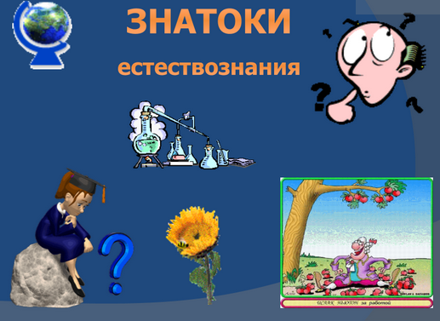 | «Нет ничего более изобретательного, чем природа»  Аристотель  «...великая книга природы открыта перед всеми, и в этой великой книге до сих пор... прочтены только первые страницы»  Д.И. Писарев

№  п/п | Дата прове-дения | Название мероприятия | Место проведения, время | Ответственный
1. | 16.04 | Единый урок экологических знаний, 6-А класс | 3урок,  каб. № 35 | Маслова Н.А.
2. | 17.04 | «По страницам Красной книги РК», 5-А,Б,В,Г классы | 2, 4, 5, 6 уроки,  каб. № 35 | Маслова Н.А.,  ученики 9-К класса
3. | 17.04 | «Путешествие в мир биологии», экскурсия для 4-А класс | 2 урок, перемена, каб. № 34 | Лисовая Л.Н.
4. | 18.04 | Конкурс рисунков «Берегите планету», 8,9,10 классы | каб. № 34 | Лисовая Л.Н.
5. | 18.04 | Интерактивная игра «Россия – родина моя»,8-А, Б класс | 7 урок,  каб. № 35 | Евтошук К.В.
6. | 19.04 | «Путешествие в мир биологии», экскурсия для 4-Б, В класс | 2 урок, перемена, кааб. № 34 | Лисовая Л.Н.
7. | 19.04 | Урок- исследование «Землетрясение», 5-А класс | 4 урок,  каб. №39 | Байраченко А.И.
8. | 19.04 | Открытый урок «Путешествие по Европе. Маршрут Стокгольм-Севастополь» 7-Б класс | 4 урок,  каб. №48 | Евтошук К.В.
9. | 20.04 | Экскурсия «Малый Иерусалим» 7-А, Б,В классы |  | Евтошук К.В.
10. | 20.04 | Интерактивная викторина «Знатоки химии и биологии»,7-Б класс. | 6 урок,  каб. № 35 | Маслова Н.А.

